РЕЕСТР
произведений монументального и монументально-декоративного искусства, установленных в Любанском районе

№ | Наименование в соответсвии с типологией и автор(ы) произведения | Описание произведения (год создания/реконструкции, материал, техника, размеры) | Местонахождения (адрес), организация, на балансе которой находится произведение | Организация, за которой закреплено содержание произведения | Фотография | Информация о документах, на основании которых осуществлялось создание/реконструкция произведения
 | Мемориальный комплекс советским активистам, воинам, партизанам и подпольщикам, братское кладбище, историко-культурная ценность (шифр 613Д000280)  Скульпторы В.И.Ананько и В.Гросс  Архитекторы Л.М.Левин и В.П.Занкович | Скульптура коленопреклонённого воина, треугольный пирамидальный блок с надписями-посвящениями, 11 надгробий.  Бетон  Высота скульптуры 4,5м  1967 год, 2004 год (реконструкция) | г.Любань, ул.Первомайская, сквер | РУП «Любанское ЖКХ», ГУО «Гимназия №1 г.Любани» | 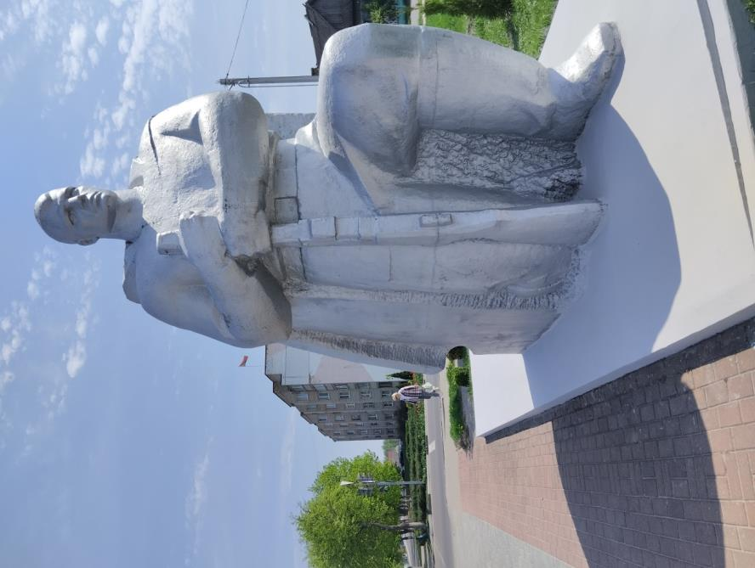  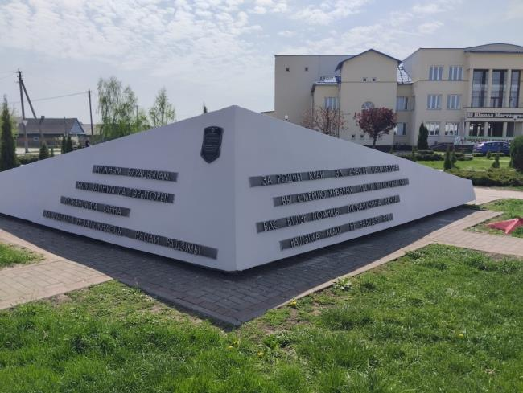  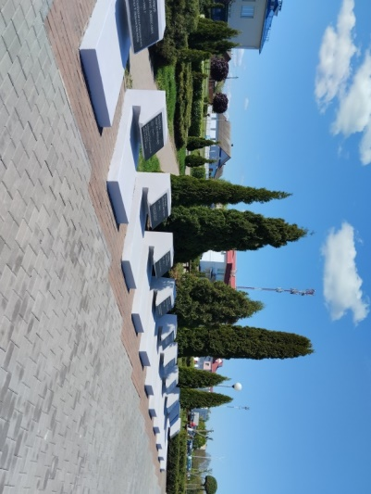
 | Мемориальный комплекс «Остров Зыслов», историко-культурная ценность (шифр 613Д000292): |  | Малогородятичский сельсовет, д.Старосек
 | Воинское захоронение (№ 1538). Братская могила с установленной скульптурой «Скорбящий старик»  Скульптор А.Яковенко | Cкульптура «Скорбящий старик» на постаменте (высотой 5 м). За скульптурой установлена каменная плита в виде ограждения. У подножия находятся 8 надгробных мраморных плит, на 7 из которых нанесены фамилии захороненных в братской могиле. У подножия скульптуры имеется звезда для зажигания вечного огня.  Памятник (скульптура) выполнен из бетона, постамент и плиты – гранит.  Установлен в 1969 г. (реконструкция в 2009 году) |  | СУ «Загальский» ОАО «МАПИД», Малогородятичский сельисполком, ГУО «Малогородятичская средняя школа Любанского района» | 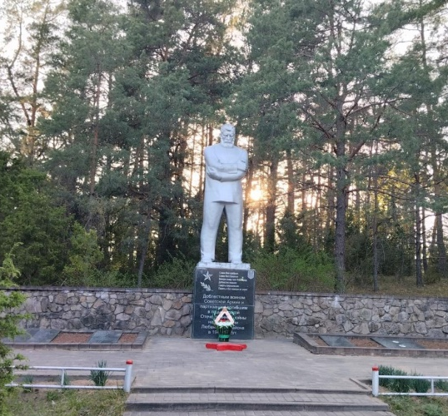  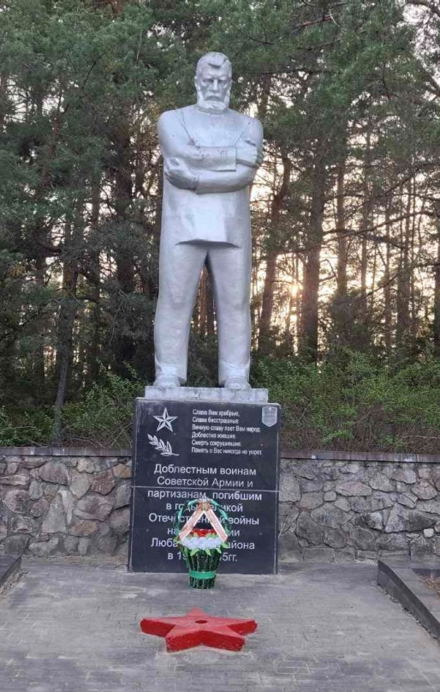
 | Обелиск в честь членов подпольного Минского обкома КП(б)Б, Любанского райкома КП(б)Б и ЛКСМБ, штаба партизанского отряда Минской области и партизанской бригады №25 имени П.К.Пономаренко  Архитектор  Г.Б.Заборский | Обелиск из трёх вертикальных плоскостей с надписями-посвящениями, от подножия ведёт маршевая лестница. На одном из уровней лестницы по обе стороны расположены бордюрные вертикальные плиты с нанесением годов 1941 и 1944  Памятник выполнен из бетона.  Высота обелиска 14 м  Установлен в 1969 г. |  | СУ «Загальский» ОАО «МАПИД», Сосновский сельисполком, ГУО «Загальская средняя школа Любанского района» | 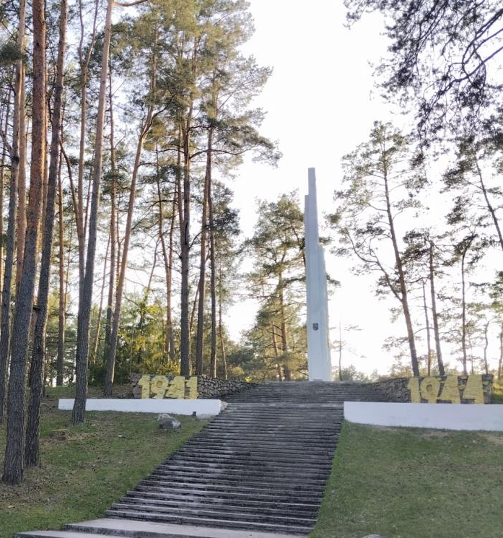  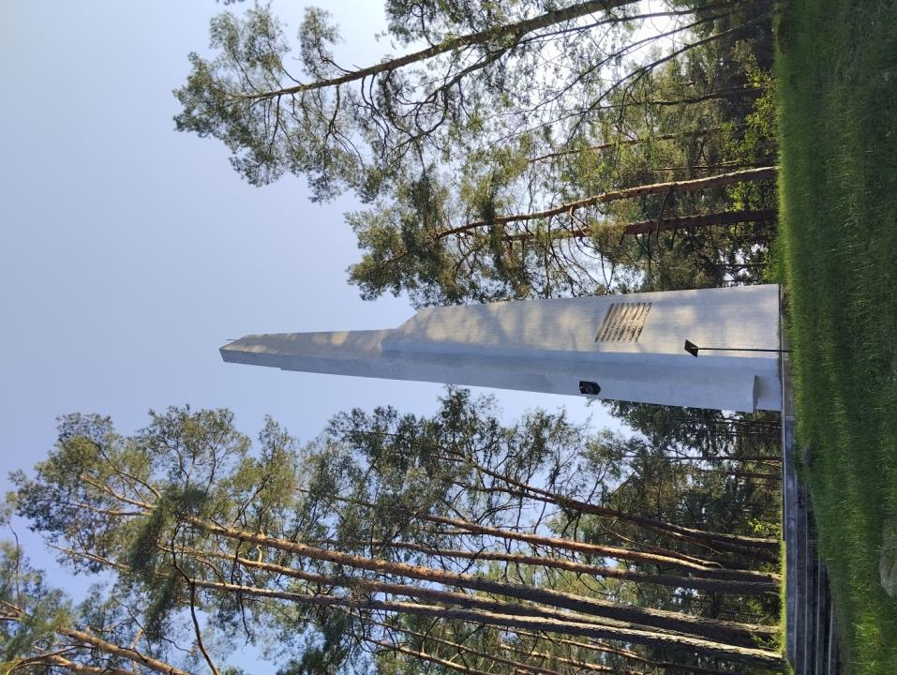
 | Партизанские землянки | Партизанские землянки в количестве 6 штук  выполнены из деревянных бревен.  Установлены в 1969 г. (ремонт в 2009 г., в 2024 г.) |  | Любанский лесхоз (Малогородятичское лесничество) | 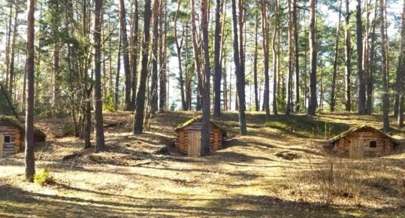  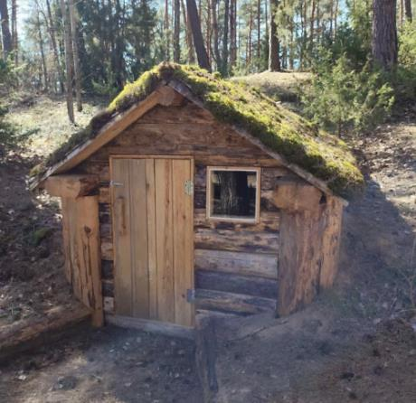
 | Памятный знак в виде витка спирали на месте бывшего аэродрома.  Архитектор  Г.Б.Заборский | Памятный знак в виде спирали, на верхнем витке которой укреплён винт самолёта. Рядом расположен постамент с памятной плитой, на которой нанесен текст  Памятник выполнен из бетона, плита – из гранита.  Высота памятного знака 5 м  Установлен в 1969 г. (ремонт в 2009 г, в 2022 г) |  | СУ «Загальский» ОАО «МАПИД», Малогородятичский сельисполком | 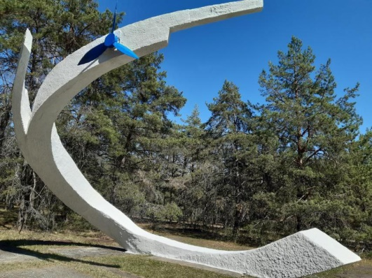  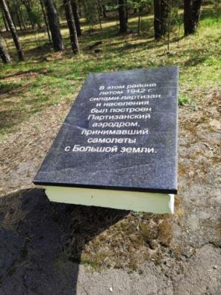
 | Мемориальный комплекс «Комсомольцам и молодежи Любанщины» | Скульптурная группа состоит из центрального обелиска, на котором изображены комсомольский значок и орден Отечественной войны І степени, и расположенных вдоль аллеи 7 стел с изображением орденов, которыми был награжден комсомол.  Высота главной стелы 7 м, высота стел, установленных вдоль дорожки, 2 м. Выполнение из бетона.  Комплекс возведен в 1989 г., в 2025 году проведен ремонт | г.Любань, ул.Боровика | РУП «Любанское ЖКХ”, Любанская районная организация общественного объединения «Белорусский республиканский союз молодежи», ОАО «Рыбокомбинат «Любань» | 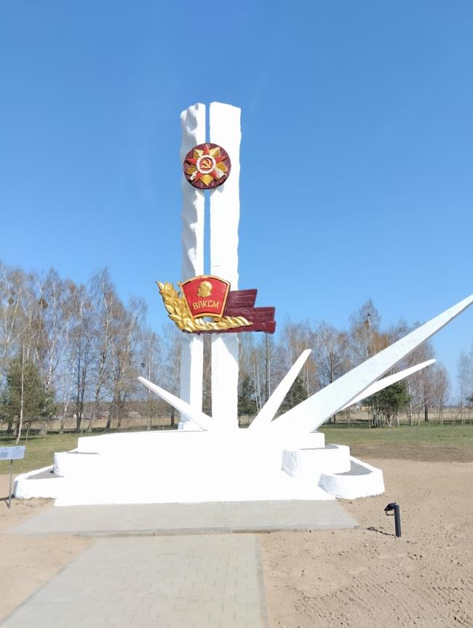  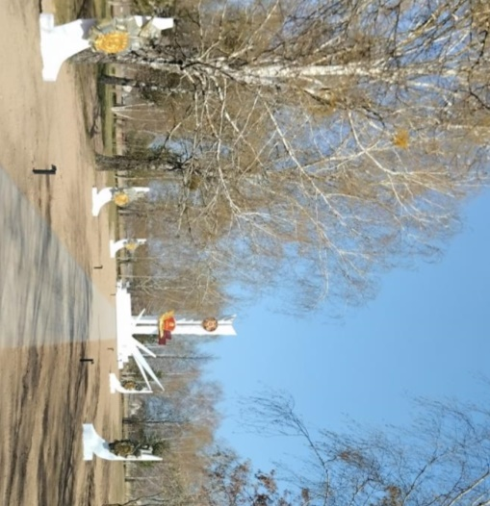
 | Обелиск в честь 20-летия Победы над немецко-фашистскими захватчиками в Великой Отечественной войне | Обелиск с надписями-посвящениями и графическим рисунком. К подножию ведет лестница.  Выполнен из бетона.  Высота 3 м  Установлен в 1965 г. | Коммунаровский сельсовет, автодорога Р-57, участок №2, остановка общественного транспорта «Коммуна» | ОАО «Имени К.И.Шаплыко» | 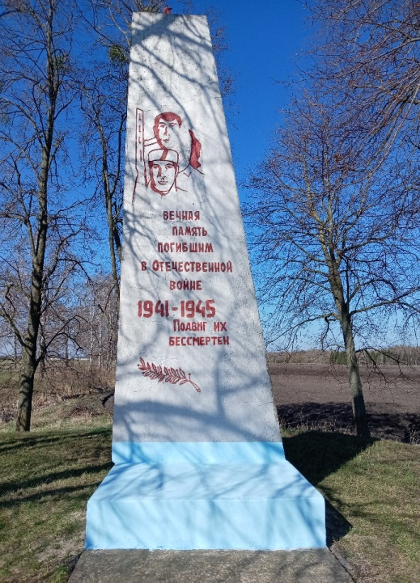
 | Бюст Шаплыко К.И.  Скульптор И.Мисько | Погрудный скульптурный портрет, установленный на постамент. Высота памятника 3,5 м  2004 год,  Бронза, гранит | г.Любань, ул.Первомайская, городской сквер | РУП «Любанское ЖКХ», ГУК «Любанская районная центральная библиотека имени И.А.Муравейко» | 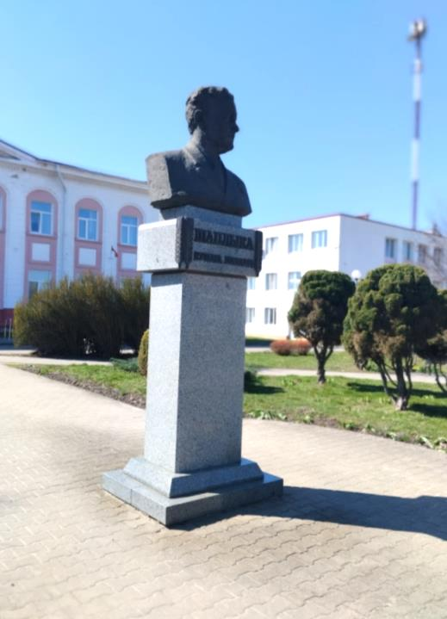
 | Бюст Брагина А.Ф.  Скульптор Б.В.Ивонтьев,  архитектор Я.А.Печкин | Поясной скульптурный портрет из бетона на постаменте  из гранита.  Размер постамента 2,5*2*3 м; высота бюста 2 м  1964 год,  переустановлен в 2005 году | г.Любань, ул.Первомайская | РУП «Любанское ЖКХ», государственное лесохозяйственное учреждение «Любанский лесхоз» | 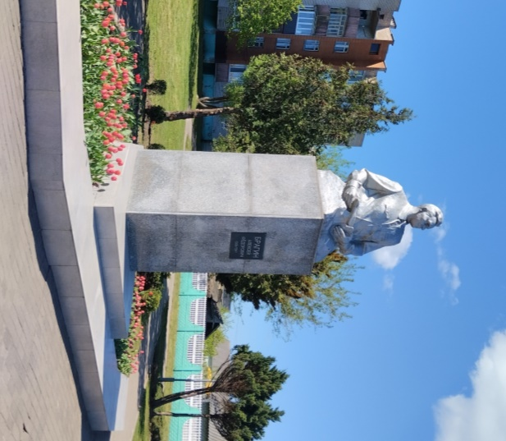
 | Бюст Кононовой Ф.Г. с обелиском Скульптор В.И.Ананько  Архитекторы Л.М.Левин, Ю.М.Градов, В.П.Занкович | Скульптурный портрет, установлен на постамент, за постаментом установлен обелиск. Бетон.  Размер постамента 3*1,2*1,6 м, высота бюста 2,2 м, высота обелиска 13 м  1966 год | г.Любань, ул.Боровика | РУП «Любанское ЖКХ», УО «Любанский государственный колледж» | 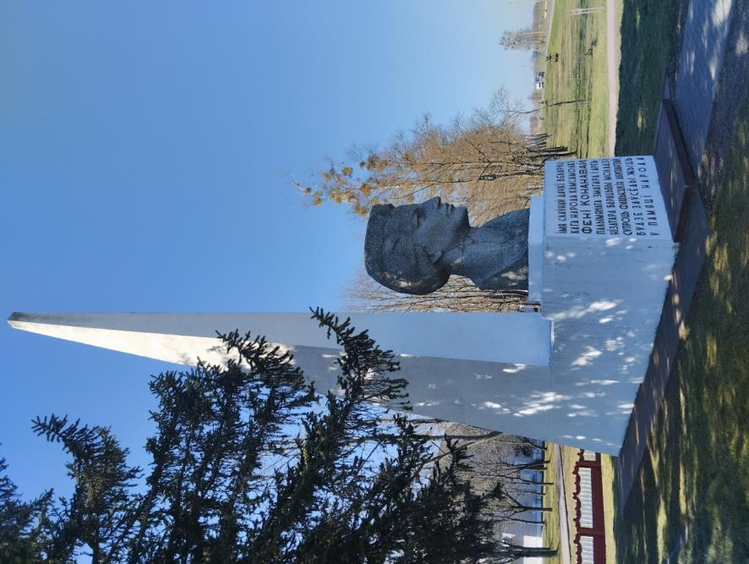
 | Бюст Кононовой Ф.Г.  Скульптор Н.Михляева | Поясной скульптурный портрет, установленный на постамент.  Памятник выполнен из бетона.  Размер постамента 1,6*1,6*1,7м, высота бюста 1,25м  Установлен в 1968г. | Коммунаровский сельсовет, дер.Нежин, пер.Школьный | ОАО «БВО», ГУО «Коммунаровская средняя школа имени Янки Купалы» | 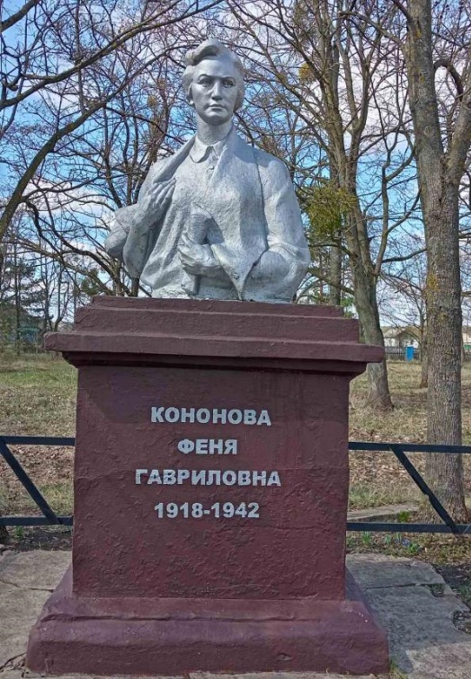
 | Бюст Матросова А.М. | Погрудный скульптурный портрет, установленный на постамент  Бетон.  Высота 3,2 м  1983 год | г.Любань, пер.Полевой, 7 | ГУО «Средняя школа № 1 г.Любани» | 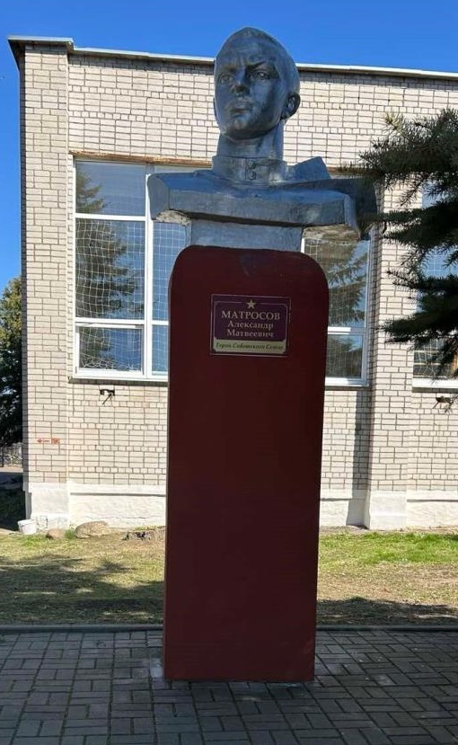
 | Бюст М.И.Калинина | Бюст представляет поплечный скульптурный портрет, установленный на постамент.  Выполнен из бетона.  Высота 1,6 м  Установлен в 1977 г. | Реченский сельсовет, дер.Обчин, ул.Центральная | ОАО «Заболотский»Реченский сельисполком, Обчинский Дом народного творчества | 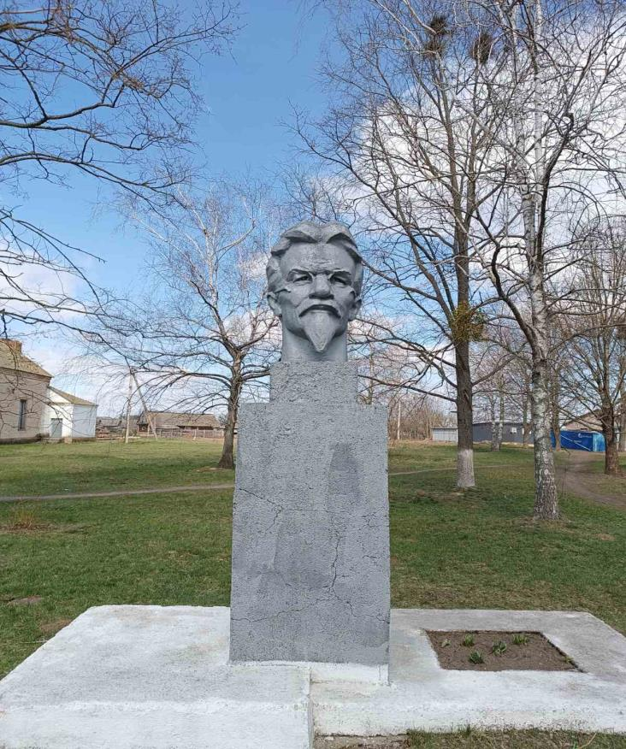
 | Стела-памятник землякам, погибшим в годы Великой Отечественной войны  Автор Е.В.Санько | Стела в виде вертикальной плиты с именами погибших и рельефным изображением двух воинов.  Выполнена из бетона.  Размер 3*8 м  Установлен в 1969 г. | Реченский сельсовет, дер.Закальное, ул.Первомайская | ОАО «Речень», Реченский сельисполком | 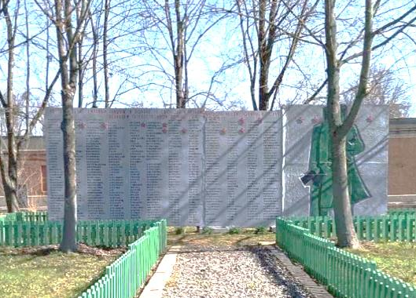
 | Стела-памятник погибшим землякам в годы Великой Отечественной войны | Стела представляет собой вертикальную плиту с барельефным изображением воина со знаменем и вертикальной плиты с нанесенными на ней фамилиями погибших.  Выполнена из бетона.  Размер плиты с изображением 3,5*2м  Установлен в 1971 г. | Коммунаровский сельсовет, дер.Кузьмичи, ул.Центральная, 74 | ОАО «БВО», ГУО «Кузьмичская средняя школа Любанского района» | 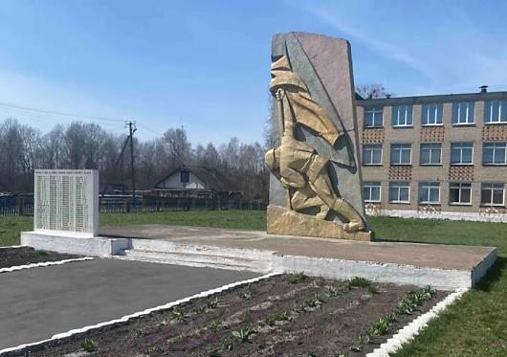
 | Стела въездной знак «Зыслов» | Стела в виде плиты с рельефным изображением и буквами,  Выполена из бетона  Ширина у основания 1,5 м, высота 2,6 м  Установлена в 1969 г. | Малогородятичский сельсовет, д.Старосек | Любанский лесхоз (Малогородятичское лесничество) | 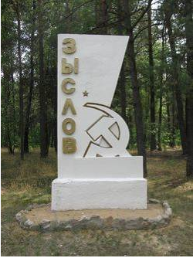
 | Стела-памятник землякам, погибшим в годы Великой Отечественной войны | Стела состоит из тумбы-основания с надписью-посвящением, увенчана барельефом в виде остроконечной звезды, по обе стороны - плиты с фамилиями погибших.  Выполнен из бетона.  Высота 3,8 м  Установлены в 1967 г. | Осовецкий сельсовет, дер.Яминск, ул.Беляева | ОАО «Осовец-агро», Осовецкий сельисполком, ГУО «Яминская средняя школа имени Героя Советского Союза З.Г.Лыщени» | 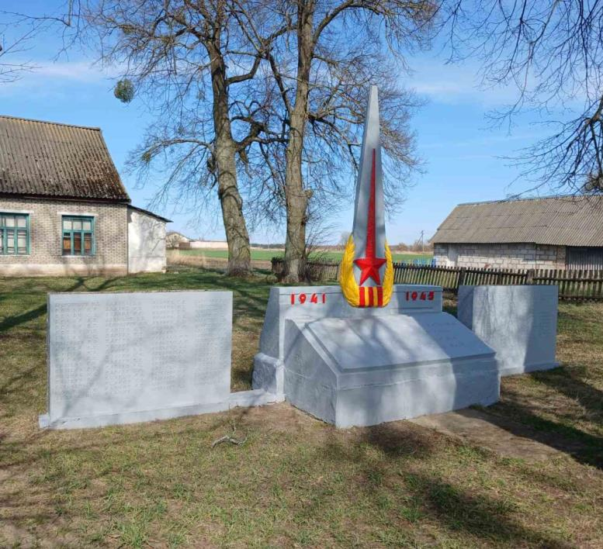
 | Стела-памятник землякам, погибшим в годы Великой Отечественной войны | Стела представляет вертикальную плиту с рельефным изображением воина, по обе стороны расположены плиты с нанесенными фамилиями погибших.  Выполнен из бетона.  Размер 7*3,2 м  Установлены в 1972 г. | Реченский сельсовет, дер.Ляховка, ул.Ленина | ОАО «Заболотский», Реченский сельисполком | 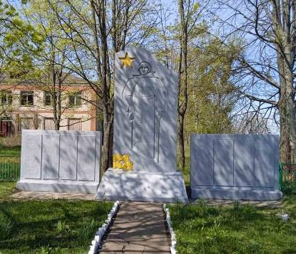
 | Стела-памятник землякам, погибшим в годы Великой Отечественной войны, и Героям Социалистического труда | Представляет ансабль, состоящий из стелы в форме полукруга, установленной на пяти ромбовидных бетонных плитах, на каждой из которых начертан год Великой Отечественной войны, внутри стрелы нанесены фамилии погибших. Слева от стелы – обелиск высотой 30 м  Выполнены из бетона.  Установлены в 1987 г. | Сорочский сельсовет, аг.Сорочи, ул.Советская | ОАО «Имени К.И.Шаплыко», Сорочский сельисполком, ГУО «Сорочская средняя школа Любанского района» | 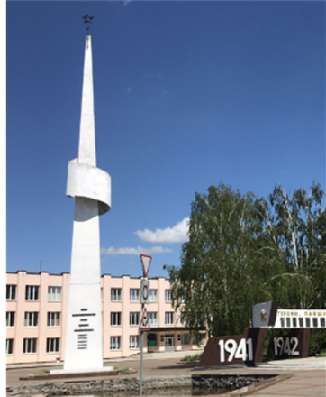  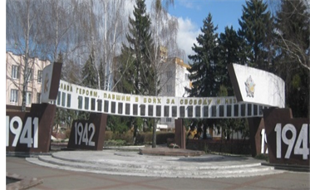
 | Стела-памятник землякам, погибшим в годы Великой Отечественной войны | Стела с надписями-посвящениями и вертикальная стена, на которой нанесены фамилии погибших.  Выполнен из бетона.  Высота стелы 10 м  Установлена в 1982 г. | Тальский сельсовет, аг.Таль, ул.Советская | КСУП «Талица-агро», Тальский сельисполком, ГУО «Тальская средняя школа Любанского района имени И.А.Муравейко» | 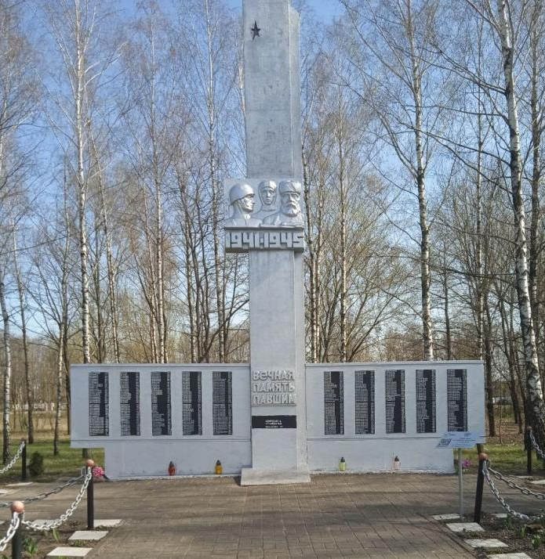
 | Стела-памятник землякам, погибшим в годы Великой Отечественной войны | Стела и три постамента с плитами, на которых нанесены надписи-посвящения, фамилии погибших  Стела выполнен из бетона, постаменты – из кирпичной кладки  Размеры 2,5*5*3,5 м  Установлены в 1967 г. | Уречский сельсовет, дер.Замошье | ОАО «Уречский», Уречский сельисполком | 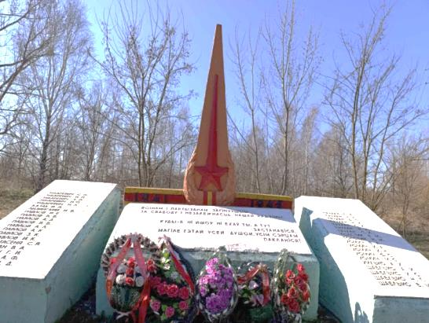
 | Стела-памятник землякам, погибшим в годы Великой Отечественной войны | Стела с надписями-посвящениями и фамилиями погибших, в правой и левой части расположены фигуры с надписями “1941” и “1945”. Выполнена из бетона  Высота стелы 6 м  Установлена в 1981 г. | Юшковичский сельсовет, дер.Заболоть | ОАО «Заболотский»  Юшковичский сельисполком, ГУО «Заболотская средняя школа Любанского района» | 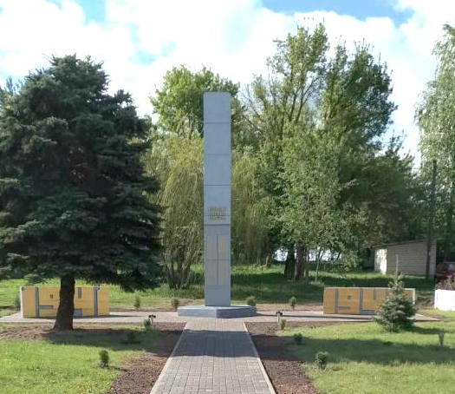
 | Стела-памятник землякам, погибшим в годы Великой Отечественной войны | Стела в виде вертикальной плиты с барельефными изображениями трёх воинов. По обе стороны от плиты расположены плиты с фамилиями погибших.  Размеры 3,9*1,7 м  Выполнены из бетона  Установлены в 1967 г. | Юшковичский сельсовет, дер.Смольгово | Любанский участок филиала №3 «Минский КСИ» ОАО «Белорусский цементный завод», Юшковичский сельисполком | 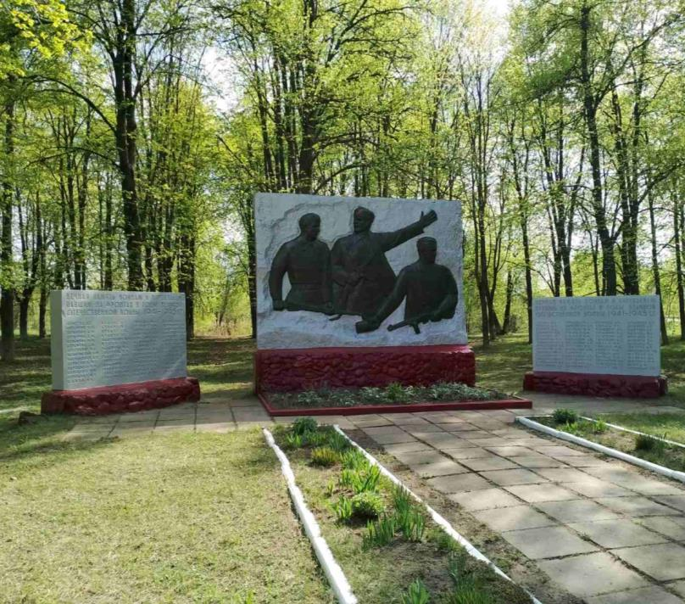
 | Памятник погибшим воинам-интернационалистам Любанщины Скульптор Г.В.Буралкин | Памятник в виде стелы, состоящей из двух вертикальных плит: на левой нанесено барельефное изображение воинов, на правой - надписи с перечислением фамилий погибших воинов-интернационалистов уроженцев Любанского района.  Высота 2,2м.  Выполнен из гранита.  Памятник переустановлен в 2006 г. | г.Любань, ул.Первомайская | РУП «Любанское ЖКХ», Любанский узел электросвязи Солигорского зонального узла электросвязи Минского филиала «БЕЛТЕЛЕКОМ», Любанский узел почтовой связи Солигорского регионального узла почтовой связи Минский филиал РУПС «БЕЛПОЧТА» | 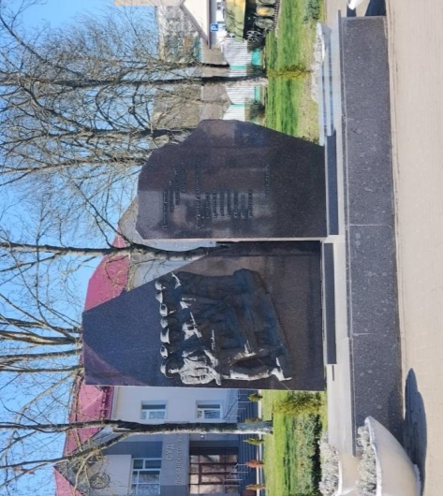
 | Памятник землякам, погибшим в годы Великой Отечественной войны  Автор Тансуль, скульптор Владимир Папсуев | Памятник представляет собой скульптурную композицию «Женщина с детьми». Скульптура установлена па постамент. Расположена вертикальная плита с фамилиями погибших.  Памятник выполнен из бетона.  Высота скульптуры 3,5 м  Установлен в 1976 г. | Сосновский сельсовет, дер.Загалье, ул.Школьная | СУ «Загальский» ОАО «МАПИД», Сосновский сельисполком, ГУО «Загальская средняя школа Любанского района» | 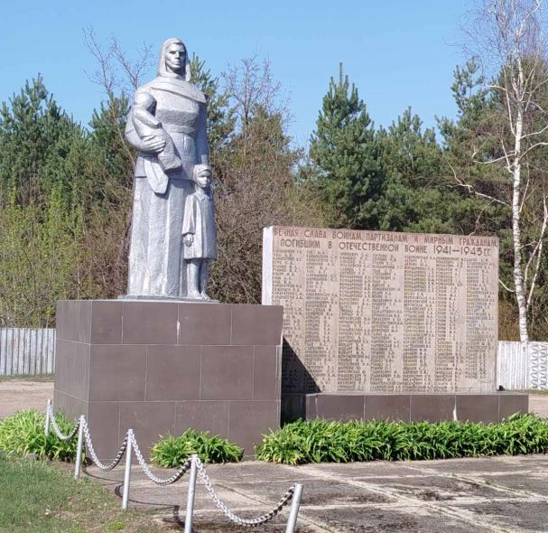
 | Памятник в честь партизан, принимавших участие в борьбе против немецко-фашистских захватчиков в годы Великой Отечественной войны. Скульптор А.Яковенко | Ростовая скульптура «Партизан в дозоре» установлена на постамент, высота - 8 м.  Памятник выполнен из бетона.  Установлен в 1969 г. | Сосновский сельсовет, дер.Старосек, автодорога Н-8876 | СУ «Загальский» ОАО «МАПИД», Малогородятичское лесничество, Сосновский сельисполком | 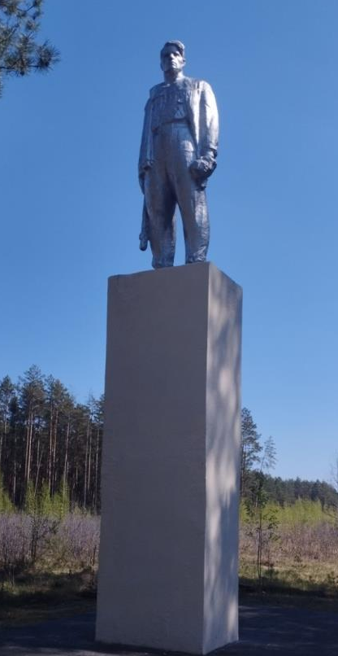
 | Памятник землякам, погибшим в годы Великой Отечественной войны  Скульптор В.М.Летун | Памятник представляет комплекс, состоящий из стелы, увенченной скульптурными изображениями партизана и воина, справа от стелы – вертикальная плита с нанесенными фамилиями погибших  Памятник выполнен из бетона.  Установлен в 1968 г. | Сорочский сельсовет, дер.Старые Юрковичи, ул.Центральная | ОАО «Имени К.И.Шаплыко», Сорочский сельисполком, ГУО «Староюрковичская средняя школа Любанского района», | 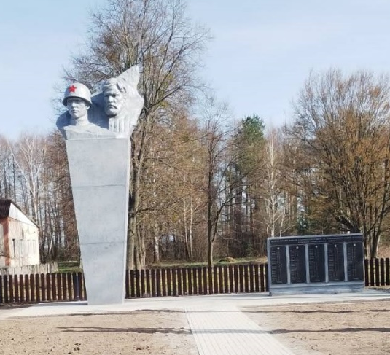
 | Памятник землякам, погибшим в годы Великой Отечественной войны Скульпторы Г.И.Муровцев, Б.И.Марков  Архитектор В.Шевченко | Памятник представляет комплекс из скульптурной композиции «Женщина и воин», ростовые фигуры установлены на постамент. В правой части стены постамента нанесены фамилии погибших.  Памятник выполнен из бетона.  Высота памятника 6 м  Установлен в 1967 г. | Сорочский сельсовет, дер.Редковичи, ул.Советская | ОАО «Имени К.И.Шаплыко», Сорочский сельисполком, ГУО «Редковичская средняя школа Любанского района» | 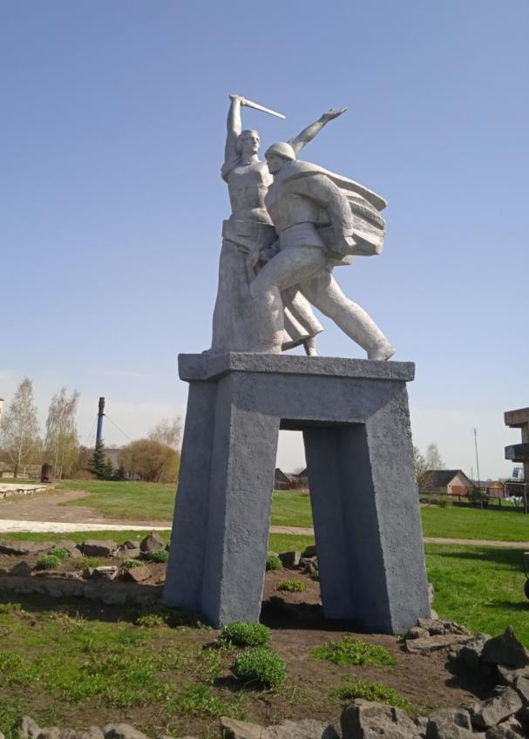
 | Памятник землякам, погибшим в годы Великой Отечественной войны  Скульптор Кочкин | Памятник установлен на искусственной возвышенности, представляет скульптурную композицию «Воин с убитым на руках», у подножия холма расположены вертикальные плиты с фамилиями погибших  Памятник выполнен из бетона.  Высота памятника 3,3 м  Установлен в 1967 г. | Реченский сельсовет, дер.Отрадное, ул.Маяковского | ОАО «Речень», ГУО «Отрадновская средняя школа Любанского района» | 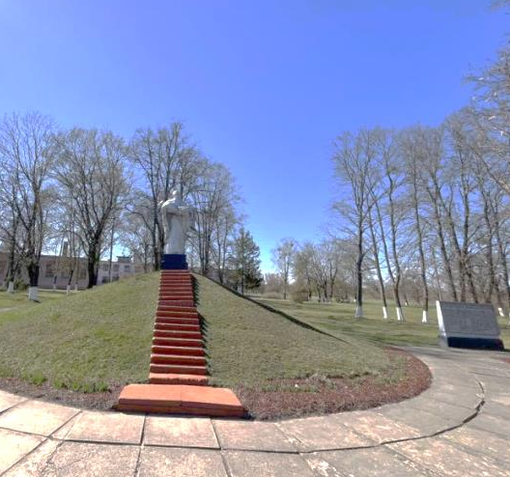  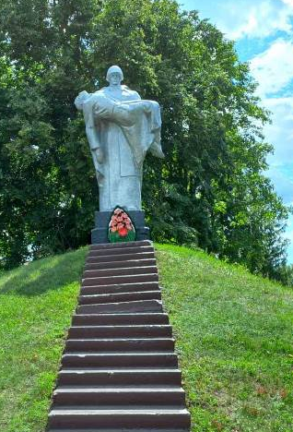
 | Памятник погибшим землякам в годы Великой Отечественной войны  Скульптор  В.Хмызников | Памятник представлен скульптурой ростовой фигуры женщины, обхватившей правой рукой рукоять меча, опущенного лезвием вниз. Установлен на постамент.  За скульптурой расположены плиты, на которых нанесены фамилии погибших земляков  Памятник выполнен из бетона.  Высота скульптуры 3,8 м  Установлен в 1968 г. | Малогородятичский сельсовет, дер.Паличин | ОАО «Городятичи-Агро», ГУО «Паличинская базовая школа Любанского района» | 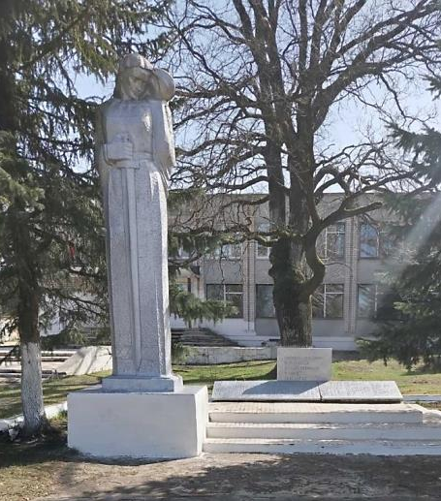
 | Памятник землякам, погибшим в годы Великой Отечественной войны Скульптор Г.И.Муровцев | Памятник представляет группу из скульптурной композиции фигуры воина, установленной на постамент, обелиска и плиты с нанесенными фамилиями погибших.  Памятник выполнен из бетона  Установлен в 1969 г.  Размеры основания 12*10 м | Уречский сельсовет, г.п.Уречье, ул.Куйбышева | ДПУП «Уречский механический завод», Уречский сельисполком | 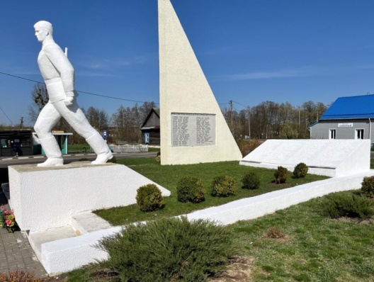
 | Памятник «Воин с венком» в честь Победы в Великой Отечественной войне | Ростовая фигура воина, который держит перед собой венок, установленная на постамент, постамент облицован плиткой.  Размер постамента 1,5*1,5*1м, высота скульптуры 3 м  Бетон.  Установлен в 1968 г. (ремонт в 2023 году) | г.Любань, ул.Социалистическая | РУП «Любанское ЖКХ», Любанский филиал ОАО «Слуцкий сыродельный комбинат» | 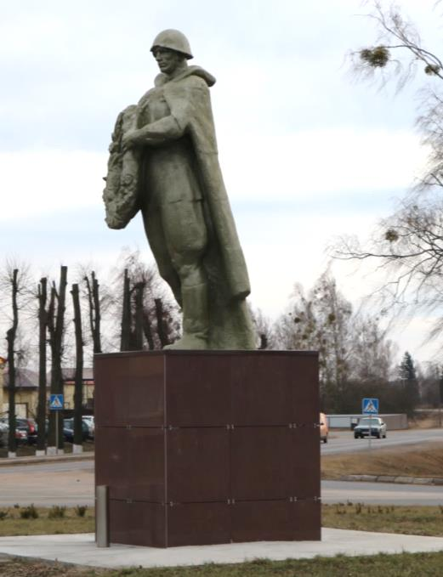
 | Памятник «Древо жизни» в память о земляках, погибших в годы Великой Отечественной войны | Памятник выполнен в виде стилизованного дерева с изображением птицы, в центре размещается плита с нанесенными фамилиями погибших.  Памятник выполнен из бронзы.  Высота памятника 5,7м, ширина у основания 1,8м  Установлен в 1990г. | Коммунаровский сельсовет, аг.Сосны, ул.Лесная | ОАО «Имени К.И.Шаплыко», ГУО «Сосновская средняя школа №1 Любанского района» | 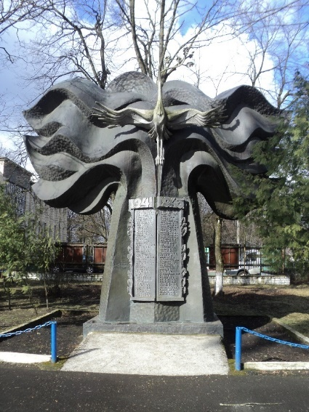
 | Памятник погибшим землякам в годы Великой Отечественной войны | Памятник представляет собой группу из фигуры воина, стоящего на коленях, и вертикальной плиты с нанесенными на ней фамилиями погибших.  Памятник выполнен из бетона.  Высота памятника 3 м  Установлен в 1971 г. | Коммунаровский сельсовет, дер. Коммуна | ОАО «БВО», ГУО «Коммунаровская средняя школа имени Янки Купалы» | 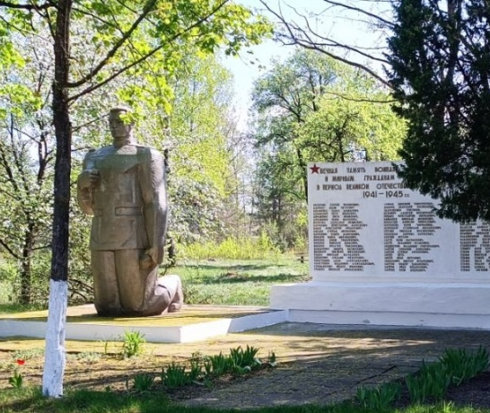
 | Памятник погибшим землякам в годы Великой Отечественной войны | Памятник представляет комплекс из скульптурной композиций «Непокоренные» и двух вертикальных плит по обе стороны. Ростовые фигуры воина, партизана и женщины установлены на постамент. На плиты нанесены фамилии погибших земляков  Памятник выполнен из бетона.  Размер скульптуры 5,5*2 м  Установлен в 1968 г. | Малогородятичский сельсовет, аг.Малые Городятичи, ул.Первомайская, 34 | ОАО «Городятичи-Агро», ГУО «Малогородятичская средняя школа Любанского района» | 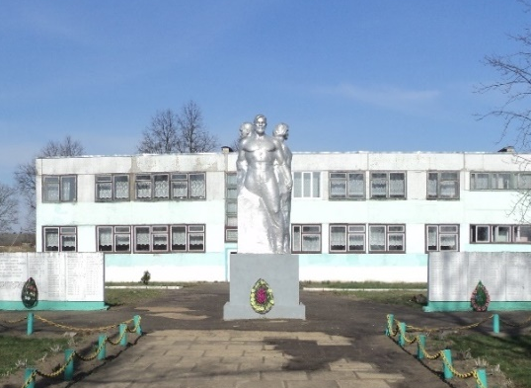  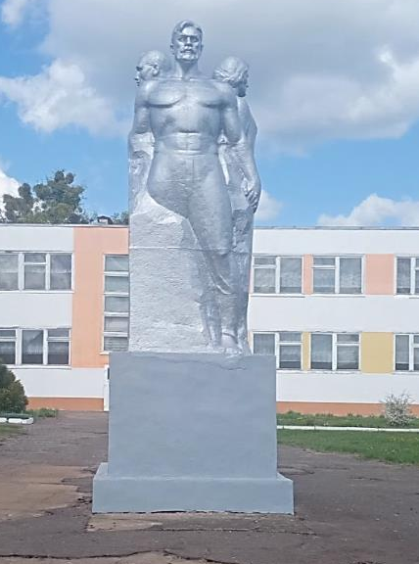
 | Памятник землякам, погибшим в годы Великой Отечественной войны | Памятник представляет поясную скульптуру воина с автоматом, на стене из камня расположены три доски с фамилиями погибших.  Памятник выполнен из бетона, доски – из пластика  Высота памятника 3,6 м  Установлен в 1974 г. | Реченский сельсовет, дер.Обчин, ул.Центральная | ОАО «Заболотский», Реченский сельисполком, ГУО «Обчинская базовая школа Любанского района» | 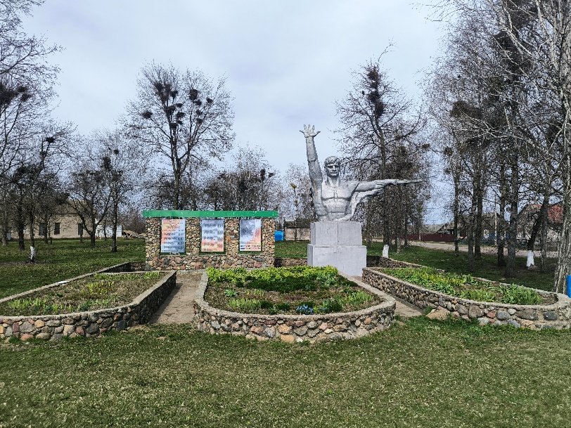
 | Памятник землякам, погибшим в годы Великой Отечественной войны | Памятник представляет комплекс из скульптурной композиции «Воин и партизан», ростовые фигуры установлены на постамент. Слева расположена стена с фамилиями погибших.  Памятник выполнен из бетона.  Высота памятника 3,8 м  Установлен в 1969 г. | Реченский сельсовет, аг.Речень, ул.Молодежная | ОАО «Речень», Реченский сельисполком, ГУО «Реченская средняя школа Любанского района» | 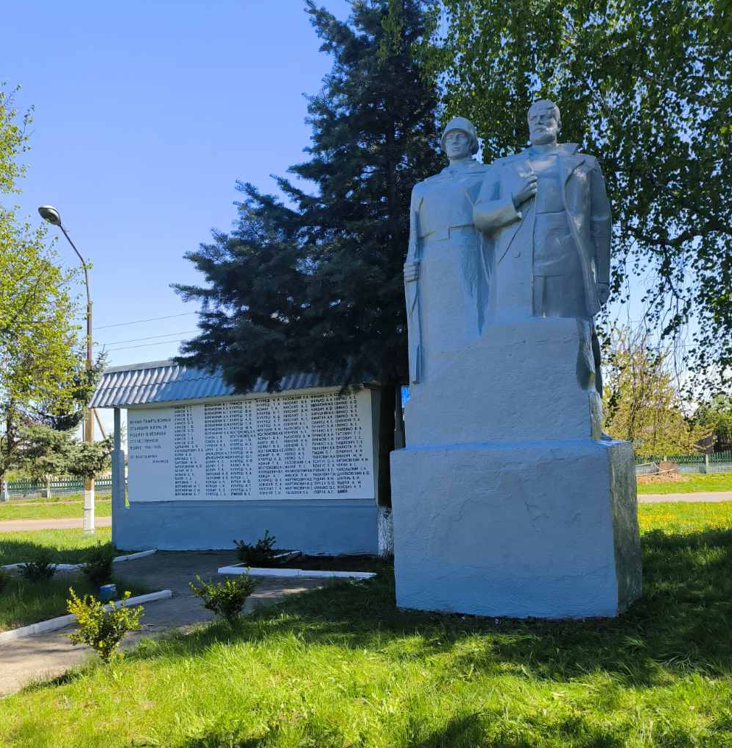
 | Памятник землякам, погибшим в годы Великой Отечественной войны | Памятник представляет комплекс из скульптурной композиций «Женщина с ребёнком», плиты, на которую нанесены фамилии погибших земляков. В правом углу плиты имеется барельефное изображение группы воинов  Памятник выполнен из бетона.  Высота скульптуры 2,8 м  Установлен в 1970 г. | Осовецкий сельсовет, аг.Осовец, ул.Советская | ОАО «Осовец-агро», Осовецкий сельисполком, ГУО «Осовецкая средняя школа Любанского района» | 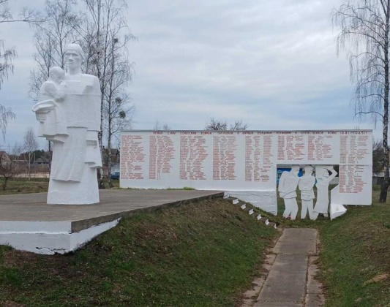
 | Памятник землякам, погибшим в годы Великой Отечественной войны | Памятник представляет собой скульптурную композицию «Воин и партизан». Скульптура установлена па постамент.  Памятник выполнен из бетона.  Размеры постамента 2,5*1,8*2 м  Высота памятника 4 м  Установлен в 1970 г. | Сосновский сельсовет, аг.Сосны 2, ул.Первомайская | ОАО «Городятичи-Агро», Сосновский сельисполком, ГУО «Сосновская средняя школа №2 Любанского района» | 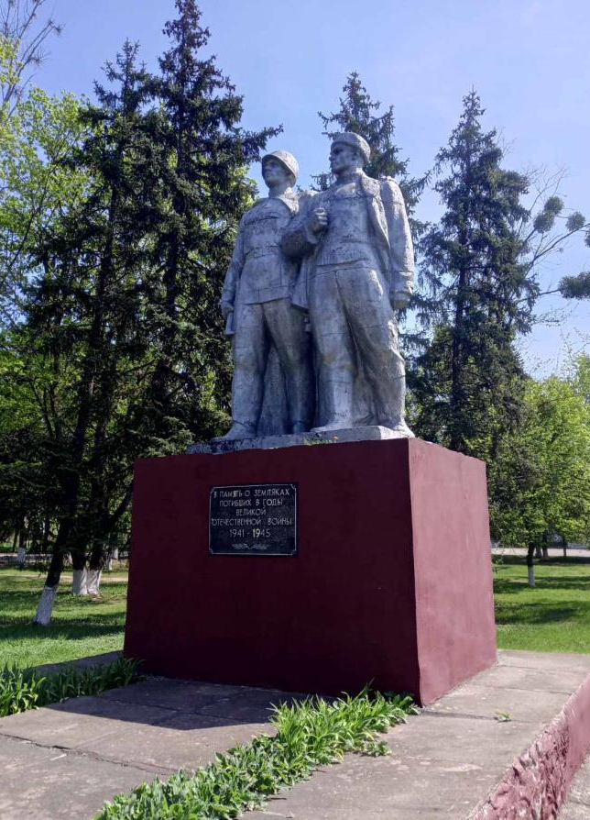
 | Памятник землякам, погибшим в годы Великой Отечественной войны | Памятник представлен скульптурой «Воин и девочка», у подножия размещаются плиты с нанесенными фамилиями погибших  Памятник выполнен из бетона  Установлен в 1967 г. | Уречский сельсовет, дер.Доросино | филиал КУП «Минскоблдорстрой» – «МРСУ», Уречский сельисполком | 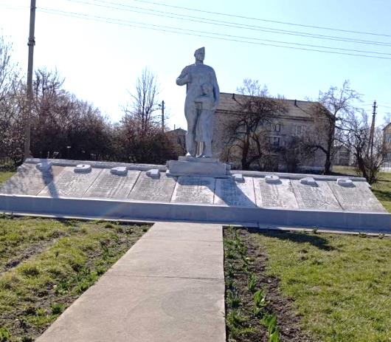
 | Памятник землякам, погибшим в годы Великой Отечественной войны | Памятник состоит из скульптурной группы «Воин и партизан», чьи поплечные фигуры установлены на постамент. По обе стороны - плиты с фамилиями погибших.  Памятник выполнен из бетона.  Высота скульптуры 2,3 м  Установлен в 1977 г. | Осовецкий сельсовет, дер.Пласток, ул.Центральная | ОАО «Осовец-агро», Осовецкий сельисполком | 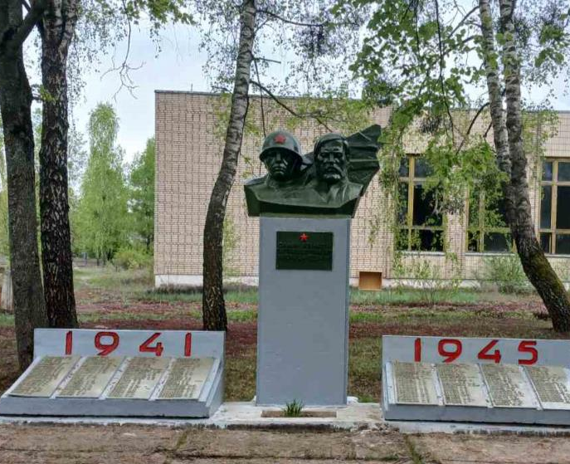
 | Памятник в честь Героя Советского Союза З.Г.Лыщени | Памятник представляет собой каменную плиту с неровной лицевой поверхностью, на которой барельефный поплечный портрет З.Г.Лыщени и медали «Золотая Звезда». Установлен на постаменте.  Памятник выполнен из гранита  Высота скульптуры 2,1 м  Установлен в 1967 г. | Осовецкий сельсовет, дер.Пласток, ул.Центральная | ОАО «Осовец-агро», Осовецкий сельисполком, ГУО «Яминская средняя школа имени Героя Советского Союза З.Г.Лыщени» | 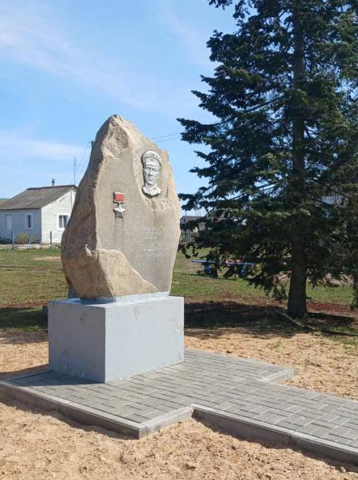
 | Памятник В.И.Ленину | Ростовая фигура В.И.Ленина, установленная на постамент.  Выполнен из бетона. Постамент облицован плиткой из гранита.  Размеры постамента 1,2*1,2*3,4м, высота скульптуры 3,2м  Установлен в 1962 г. (ремонт в 2004 году) | г.Любань, ул.Первомайская, 24а | РУП «Любанское ЖКХ» | 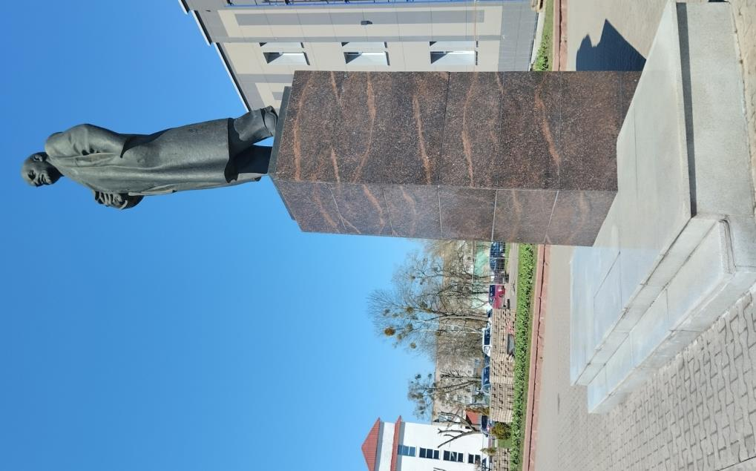
 | Захоронение жертв войн (№ 5090). Братская могила с установленным памятником в виде скульптуры «Скорбящая женщина» | Надгробие представляет собой ростовую фигуру склонённой женщины, установленной на постамент. Постамент памятника выполнен из бетона, облицован плиткой, на постаменте мраморная плита с надписью. К постаменту ведет лестница. По обе стороны от лестницы расположены по 5 плит с нанесенными именами погибших.  В братской могиле захоронено 913 человек, из них 913 жертв войн.  Бетон, гранит  Размер постамента 2,9*3*1,5м, высота скульптуры 2 м  Памятник установлен в 1964 г. (ремонт в 2020 году, установка плит с именами в 2024 году) | г.Любань, ул.Калинина | РУП «Любанское ЖКХ», ОАО «Любанский райагросервис», ГУО «Средняя школа №3 г.Любани имени Геннадия Леонидовича Сечко» | 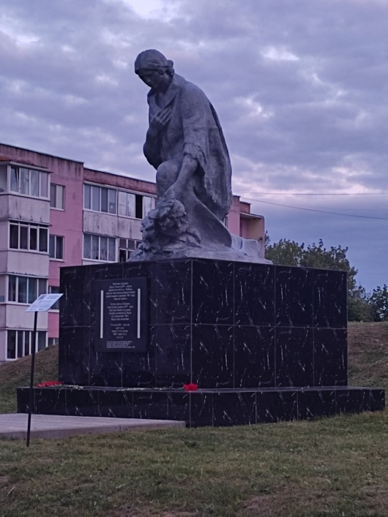  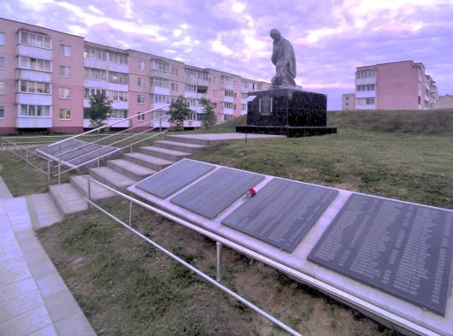
 | Монументально-декоративная скульптура девочки и лошадки  Автор народный художник Дагестана и Чеченской Республики, скульптор Хизри Асадулаев | Скульптурная композиция представлена персонажами девочки и лошадки  Выполнены из бронзы  Высота фигуры девочки 1 м, лошадки 1,5 м  Установлены в 2023 г | г.Любань, ул.Первомайская, у фонтана в сквере | РУП «Любанское ЖКХ» | 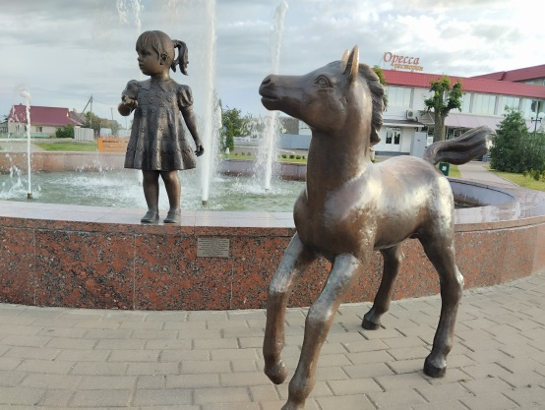
 | Мемориальный знак в честь освободителей территории Любанского района от немецко-фашистских захватчиков 30 июня 1944 г. | Мемориальный знак представлен в виде стелы из вертикальной плиты, на которой нанесен текст.  Размеры 1,2*2м.  Выполнен из гранита.  Установлен в 1965 г. (реконструкция в 2022 году) | г.Любань, ул.Калинина | РУП «Любанское ЖКХ», Любанский райисполком | 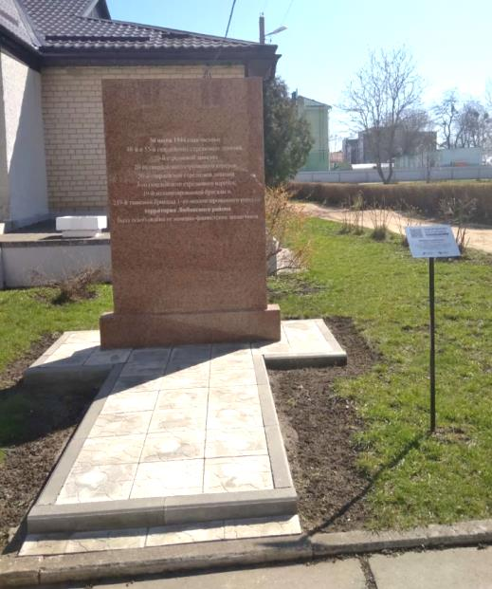
 | Мемориальный знак на месте проведения первого заседания Минского подпольного обкома КП(б)Б 24 июля 1941 г. | Знак в виде стелы с закреплённой на ней памятной доской.  Выполен из кирпича (постамен)  Высота знака 2,7м  Размер доски 0,4*0,8м  Установлен в 1966г. | Коммунаровский сельсовет, дер.Красная Поляна, ул.Южная | ОАО «Имени К.И.Шаплыко» | 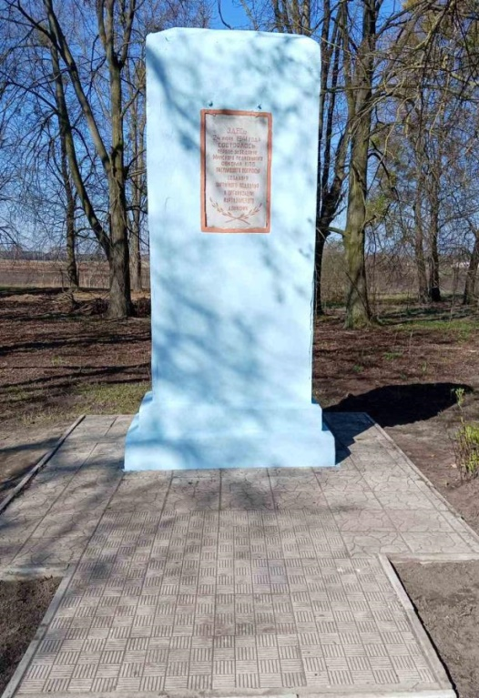
 | Мемориальный знак в честь партизанской бригады № 100 имени Кирова | Памятный знак представляет собой стелу с изображением звезды, нанесен текст. Выполнен из бетона, окрашен  Размеры 1,5*2,8 м  Установлен в 1965 г. | Осовецкий сельсовет, аг.Осовец, ул.Советская | ОАО «Оосвец-агро», Осовецкий сельисполком, ГУО «Осовецкая средняя школа Любанского района» | 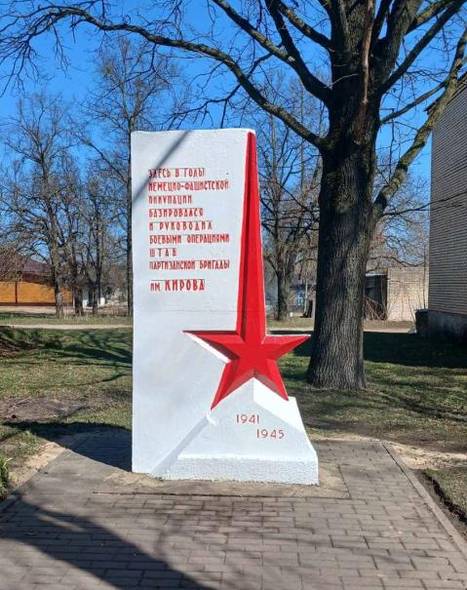
 | Мемориальный знак в честь партизанской бригады № 64 имени Чкалова | Памятный знак представляет собой стелу, на которой закреплена плита с нанесенным текстом. Выполнен из мраморной крошки  Высота 1,8 м  Установлен в 1965 г. | Осовецкий сельсовет, дер.Переспа | ОАО «Осовец-агро», Осовецкий сельисполком | 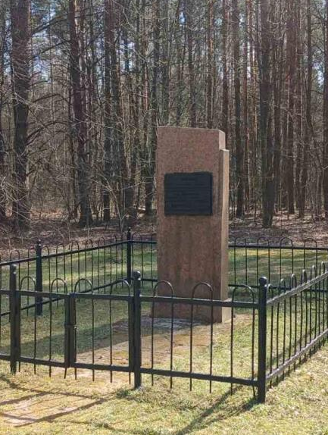
 | Мемориальный знак на месте казни А.Д.Прушака | Памятный знак представляет собой стелу, на которой закреплена доска с нанесенным текстом. Выполнен из бетона  Высота 1,8 м  Установлен в 1975 г. | Осовецкий сельсовет, дер.Тройчаны | ОАО «Осовец-агро», Осовецкий сельисполком | 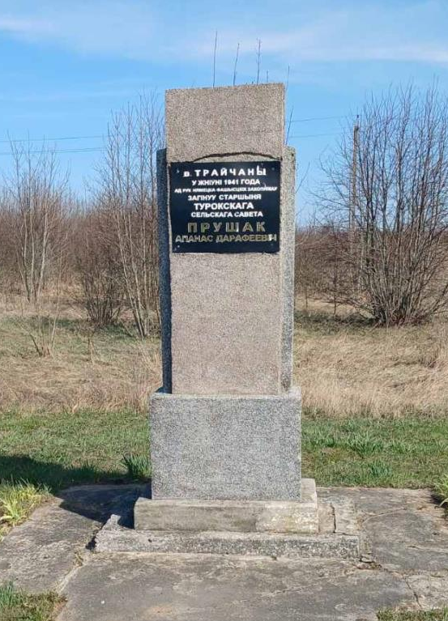
 | Мемориальный знак в честь  258-ой партизанской бригады имени Куйбышева | Знак в виде вертикальной плиты с изображением остроконечной звезды, нанесен текст  Ввыполнен из бетона  Высота знака 2,8 м  Установлен в 1967 г. | Сорочский сельсовет, дер.Озерное, ул.Солнечная | ОАО «Имени К.И.Шаплыко», Сорочский сельисполком, ГУО «Редковичская средняя школа Любанского района» | 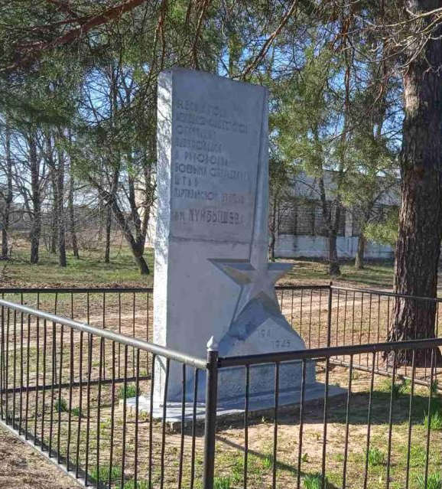
 | Мемориальный знак в честь Владислава Сырокомли  Скульптор Р.Б.Груша | Памятный знак представлен в виде камня с высеченым в нем рельефным изображением и текстом  Высота 1,8 м  Установлен в 2003 г. | Юшковичский сельсовет, дер.Смольгово | ОАО «Любанский завод стеновых блоков», Юшковичский сельисполком | 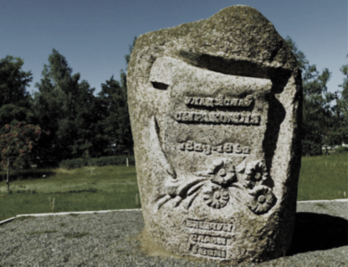
 | Памятный знак на месте сожжения жителей деревни Федоровка 23 февраля 1944 г. | Памятный знак представлен камнем-валуном, на котором закреплена памятная доска  Табличка выполнена из мраморной крошки  Размер 0,4*0,7 м | Реченский сельсовет, дер.Федоровка, ул.Партизанская | Реченский сельисполком | 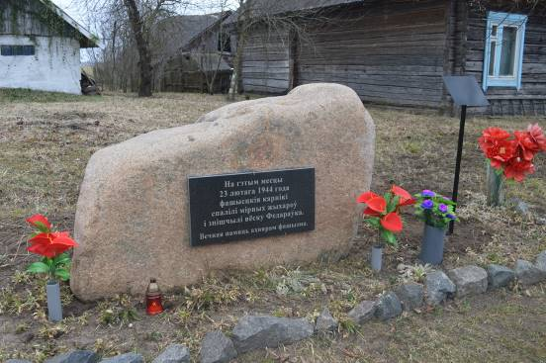
 | Памятный знак на месте сожжения деревни Саволуцк в феврале 1944 г. | Памятный знак представлен камнем-валуном, на котором закреплена памятная доска  Табличка выполнена из металла.  Размер 0,7*0,9 м | Сорочский сельсовет, дер.Озерное, лесной массив | Любанский лесхоз, Сорочский сельисполком, ГУО «Редковичская средняя школа Любанского района» | 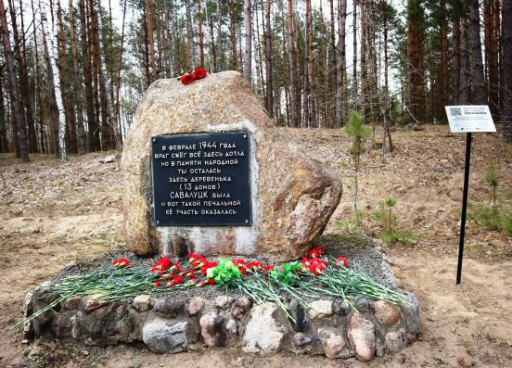
 | Памятный знак в честь Красноармейской коммуны имени Белорусского Военного Округа и Героя Социалистического труда Модина Эммануила Натановича | Памятный знак в виде камня-валуна с закреплённой на нем памятной доской.  Размер доски 0,9*0,7м  Установлен в 2007 г. | Коммунаровский сельсовет, дер.Коммуна, ул.Смирнова, 1а | ОАО «БВО», ГУО «Коммунаровская средняя школа имени Янки Купалы» | 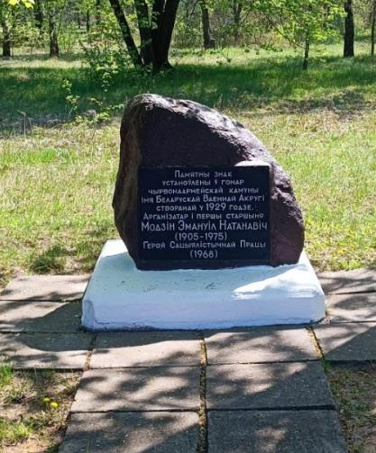
 | Мемориальная доска в честь раввина М.Файнштейна | Состоит из двух частей с надписями на трёх языках. На прямоугольной плите надпись на идиш и белоруском языке, на трапециевидной - английском.  Металл.  Общий размер 1*1,2м  1996 год | г.Любань, ул.Первомайская, 20 | государственное учреждение дополнительного образования «Любанская детская школа народного декоративно-прикладного искусства» | 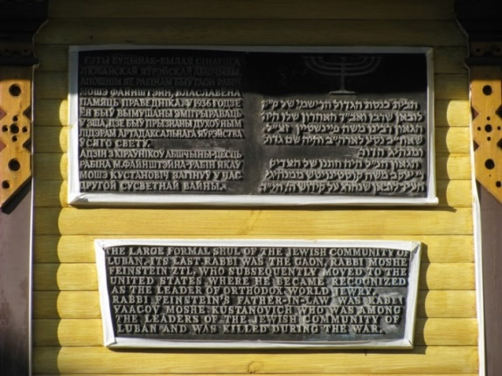
 | Мемориальная доска в честь разгрома партизанами немецкого гарнизона 7 ноября 1941 г. | Мемориальная доска в честь партизан участников разгрома немецко-полицейского гарнизона в ночь с 6 на 7 ноября 1941 года в городском посёлке Любань.  Размеры 0,4*0,8 м.  Выполнена из мрамора.  Установлена на стене здания музея в 1965 г. | г.Любань, ул.Калинина, 2 | ГУ «Любанский музей народной славы» | 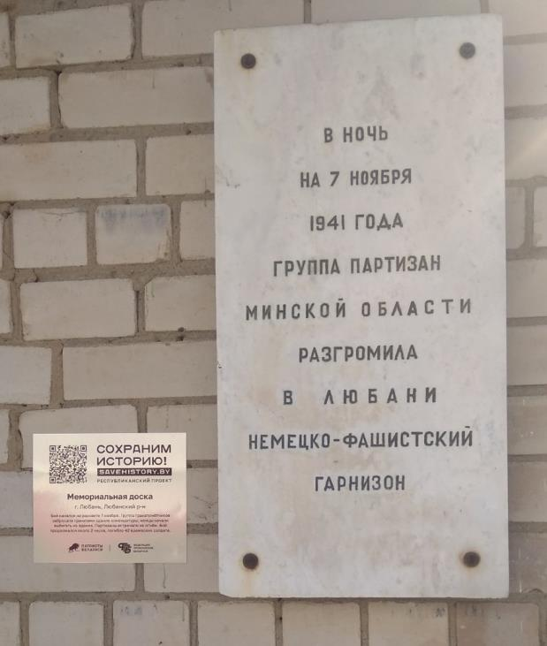
 | Мемориальная доска в память о воине-интернационалисте Сечко Г.Л. | Мемориальная доска в память о воине-интернационалисте Геннадие Леонидовиче Сечко, чье имя носит учреждение образования. Табличка установлена на входной группе здания школы.  Размеры 0,8*0,45м.  Выполнена из металла.  Установлена в 2006 г. | г.Любань, пер. Пролетарский, 3 | ГУО «Средняя школа №3 г.Любани имени Геннадия Леонидовича Сечко» | 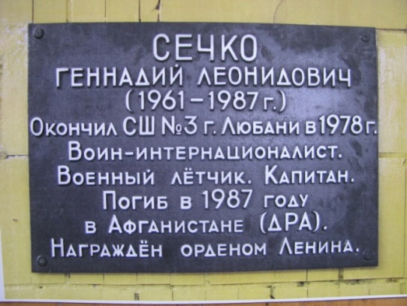
 | Мемориальная доска в память о приезде Янки Купалы на Любанщину | Мрамор,  Размер 0,8*0,4м.  Уставновлена в 1997 г., | Коммунаровский сельсовет, дер.Коммуна, ул.Лесная | ОАО «БВО», Коммунаровский сельисполком | 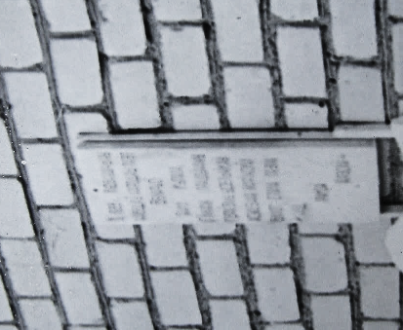
 | Мемориальная доска в честь председателя колхоза имени Белорусского Военного Округа, Героя Социалистического труда Смирнова Тимофея Егоровича | Табличка установлена на стене здания бывшей конторы.  Размеры 0,45*0,65м.  Выполнена из металла.  Установлена в 1972 г. | Коммунаровский сельсовет, дер.Коммуна, ул.Смирнова, 1а | ОАО «БВО», Коммунаровский сельисполком | 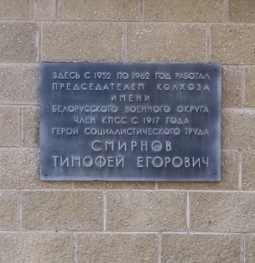
 | Мемориальная доска в память о выпуске подпольных газет «Звязда», «Чырвоная Змена» в январе 1943 года | Доска установлена на стене частного дома.  Размеры 0,4*0,8 м  Выполнена из металла.  Установлена в 1975 г. | Малогородятичский сельсовет, пос.Дворец, ул.Новая, 9 | Малогородятичский сельисполком | 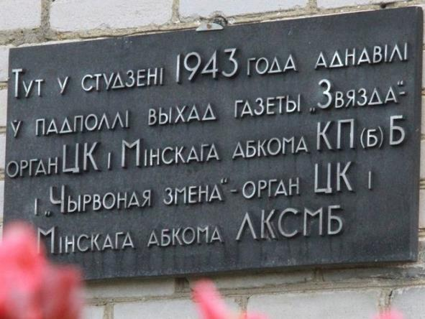
 | Мемориальная доска в память о проведении в мае 1943 года районной комсомольской конференции | Доска выполнена из металла.  Размеры 0,3*0,4 м  Установлена в 1976 г. | Малогородятичский сельсовет, дер.Паличин, ул.Комсомольская, 1Б | ГУО «Паличинская базовая школа Любанского района» | 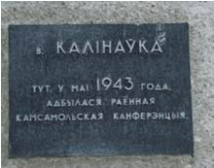
 | Мемориальная доска в память о базировании штаба партизанской бригады № 121 имени А.Ф.Брагина | Доска установлена на стене дома.  Размеры 0,45*0,8 м  Выполнена из пластика.  Установлена в 1975 г. | Малогородятичский сельсовет, пос.Дворец, ул.Новая | Малогородятичский сельисполком | 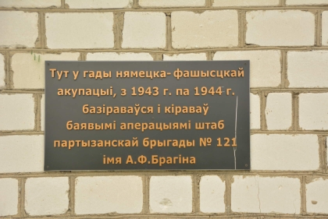
 | Мемориальная доска в память о партизанских отрядах, действующих на территории Осовецкого сельсовета в годы немецко-фашистской оккупации | Мемориальная доска в честь партизанских отрядов имени Чапаева, имени Кутузова, имени Фрунзе №6 партизанской бригады №100 имени Кирова  Доска установлена на административном здании.  Размеры 0,5*0,8 м  Выполнена из металла.  Установлена в 1975 г. | Осовецкий сельсовет, аг.Осовец, ул.Советская, 44 | Осовецкий сельисполком | 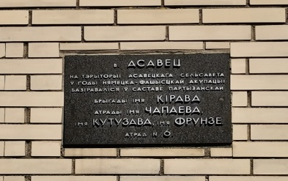
 | Мемориальная доска в память о базировании на территории Ляховского сельсовета партизанских отрядов, действующих в годы немецко-фашистской оккупации | Памятная табличка установлена на камне-валуне, выполнена из металла  Размер 0,7*0,9 м  Установлена в 1972 г. | Реченский сельсовет, дер.Ляховка, ул.Ленина | ОАО «Заболотский», Реченский сельисполком | 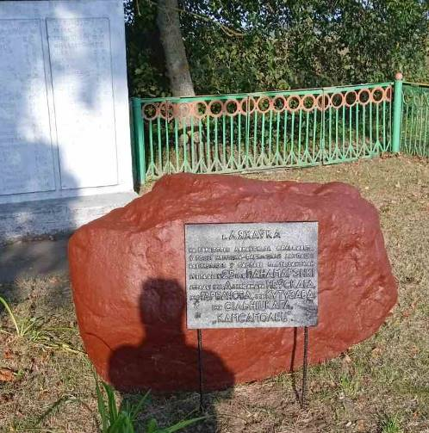
 | Мемориальная доска в память о Загальском сельском Совете депутатов трудящихся и начальной школе, действовавших в годы немецко-фашистской оккупации | Мемориальная доска в память о Загальском сельском Совете депутатов трудящихся и начальной школе, действовавших в годы немецко-фашистской оккупации.  Размеры 0,5*0,8 м.  Выполнена из металла.  Установлена в 1969 г. | Сосновский сельсовет, дер.Загалье, ул.Школьная, 1Б | СУ «Загальский» ОАО «МАПИД», Сосновский сельисполком | 